D U Y U R U

PAYAS HALK EĞİTİMİ MERKEZİ

KURS YERİ UYGUNLUK ONAYI
2023-2024 Eğitim Öğretim Yılında, 11 Nisan 2018 tarihli ve 30388 sayılı Milli Eğitim Bakanlığı Yaygın Eğitim Kurumları Yönetmeliğinin 56.Maddesi gereğince resmi kurumlar dışında;
(1) Kurslar;
a) Öncelikle kurum binalarında,
b) İl, ilçe, belde, köy ve mahallelerde eğitim için sağlanan yerlerde,
c) Bakanlıklar ile kamu kurum ve kuruluşlarına ait binalarda,
ç) Eğitim kurumlarına ait binalarda,
d) Gezici olarak hazırlanan mobil eğitim araçlarında,
düzenlenir.
(2) Gerçek kişiler ile özel sektör ve sivil toplum kuruluşlarına ait bina ve tesislerin fiziki şartlar, güvenlik, sağlık ve benzeri konular bakımından hizmete uygunluğu, kurum müdürünün başkanlığında, bir müdür yardımcısı ve öğretmenden, yoksa usta öğreticiden oluşan bir komisyon tarafından belirlenir. Bu husus rapora bağlanır ve millî eğitim müdürünün onayıyla kurs açılır. )
Halk Eğitimi Merkezi Müdürlüğüne bağlı kurs açmak isteyen Usta Öğreticiler kurs yeri ile ilgili Kurs Yeri Uygunluk şartlarını yerine getirmeli ve aşağıda belirtilen gerekli evrakları eksiksiz bir şekilde temin etmeleri gerekmektedir.
GEREKLİ EVRAKLAR;
-Kurs açılacak taşınmazın mülkü usta öğreticiyi aitse tapu kaydı örneği, kiralama ise kira sözleşmesi,
-Taşınmazın depreme dayanıklılık belgesi ( E-Devlet ),
-Dask sözleşme örneği,
-Su aboneliği,
-Elektirik aboneliği.

2023-2024 Eğitim Öğretim Yılında Kurs açma talebi gönderecek olan birimler EK-1 Formu çerçevesinde kurs yerlerini hazırlamalıdır. Müdürlüğümüz bünyesinde Usta Öğretici olarak görev alan ve alacak olanların mağduriyet yaşamamaları için hazırlıklarını istenen şekilde yapmalıdır.
İlgili birimler kurs yerleri onayı için taleplerini EK-2 dilekçe ile müdürlüğümüze yapmaları gerekmektedir.
Bilgilerinizi ve gereğiniz arz ve rica ederim.

Umut ÇAKMAK
Müdür

Ek-2
KURS YERİ İNCELEME VE UYGUNLUK ONAYI İSTEME DİLEKÇESİ

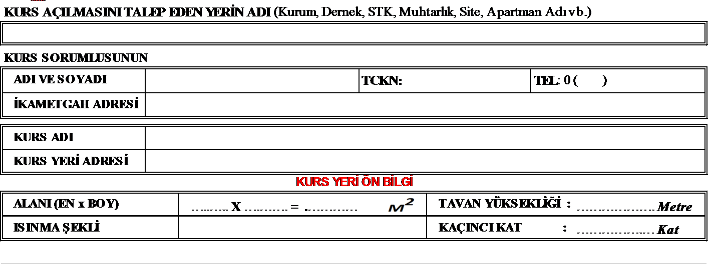

PAYAS HALK EĞİTİMİ MERKEZİ MÜDÜRLÜĞÜNE

………………..........…………………..… Mahallesinde kurs yeri fiziki mekan özelliklerine sahip yukarıda genel bilgilerini belirtmiş olduğumuz birimde, ………………………………………………………………………………….… alanında kurs açılmasını istiyoruz.
Kursun düzenlenmesi için EK-1 Kurs Yeri Uygunluk Onay Formu kriterleri kapsamında gerekli uygun ortamlar hazırlanmıştır.
Kursun düzenlenebilmesi için kurs yerimizin incelenerek uygun görüldüğü takdirde eğitmen görevlendirilmesini talep ediyoruz.
Gereğini bilgilerinize arz ederim.

……../……./2023-2024
Adı ve Soyadı : ………………………………………….
İmza : ……………………………….…………

EK-1 KURS YERİ UYGUNLUK ONAY FORMU
PAYAS HALK EĞİTİMİ MERKEZİ MÜDÜRLÜĞÜ

KURS SORUMLUSUNUN
ADI VE SOYADI |  | TCKN: | TEL: 0 ( )
İKAMETGAH ADRESİ
KURS ADI
KURS YERİ ADRESİ
KURS YERİ ÖN BİLGİ
ALANI (EN x BOY) | …..….. X ….……. = .………… | TAVAN YÜKSEKLİĞİ : | ………………. Metre
ISINMA ŞEKLİ |  | KAÇINCI KAT : | …………….… Kat
KURS YERİNİN DEĞERLENDİRİLMESİ
UYGUNLUK KRİTERLERİ | OLUMLU | OLUMSUZ | AÇIKLAMA
Kurs alanı her bir kursiyer için en az 1,5 metrekare  olmalıdır. | UYGUN | UYGUN DEĞİL
Kurs yeri tavan-taban mesafesi en az 2.40 metre  olmalıdır | UYGUN | UYGUN DEĞİL
Kurs yerinin ısınma durumu | UYGUN | UYGUN DEĞİL
Kurs yapılması talep edilen binada kurs yerinin kat  uygunluğu | UYGUN | UYGUN DEĞİL
Engelli girişi var mıdır? | VARDIR | YOKTUR
Elektrik durumu. Tesisat Yönetmeliğine uygunluk  belgesi var mı? | VAR / UYGUN | YOK / UYGUN DEĞİL
Lavabo var mı? Uygunluk durumu | VAR / UYGUN | YOK / UYGUN DEĞİL
WC var mı? Uygunluk durumu | VAR / UYGUN | YOK / UYGUN DEĞİL
Hijyen ve sağlık açısından uygunluk durumu | UYGUN | UYGUN DEĞİL
Aydınlanma yeterlilik durumu | UYGUN | UYGUN DEĞİL
Havalandırma var mı? (Pencere vb.) | VARDIR | YOKTUR
Eğitici dinlenme odası var mı? | VARDIR | YOKTUR
Kursiyer dinlenme odası var mı? | VARDIR | YOKTUR
Makine, araç-gereç ve temrinlik malzeme durumu | VARDIR | YOKTUR
Atölye veya dersliğin, kurs içeriğine uygunluk  durumu | UYGUN | UYGUN DEĞİL

AÇIKLAMA:

NOT: Kurs yeri onayı verilen yerlere, kurs başlamadan önce ilgili birim tarafından "Payas Halk Eğitimi Merkezi Kurs Yeri " olduğunu belirtir bir tabela yapılacaktır.

SONUÇ  Kurs Yeri Eğitim-Öğretime Uygunluğu | EVET / UYGUNDUR | HAYIR / UYGUN DEĞİL
Kursun açılması planlanan mekan, yapılan inceleme sonucunda kursun açılması/açılmaması aşağıda isim ve unvanları yazılı kişiler tarafından karar alınıp, imza altına alınmıştır.

KOMİSYON BAŞKANI | ÜYE | ÜYE
…………………………………………. | …………………………….. | ………………………………
…………………………………………. | …………………………….. | ………………………………
HEM Müdürü | Müd.Yrd. | Öğretmen
Bu form 11 Nisan 2018 tarihli ve 30388 sayılı resmi gazetede yayınlanarak yürürlüğe giren MEB Hayat Boyu Öğrenme Kurumları Yönetmeliğinin 56.maddesinin 2.fıkrası gereğince düzenlenmiştir.

